Marbré Warhol
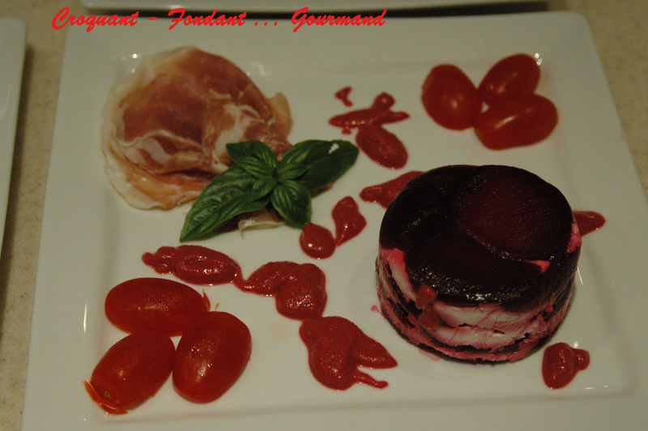
Betteraves cuites - Fromage de chèvre frais (petit Billy, c'est mon ami) - huile de noix - ciboulette - poivre & sel -

- J'ai mélangé dans un bol, le fromage de chèvre avec un peu de crème, pour l'assouplir. Saler, poivrer, rajouter de la ciboulette ciselée.
- J'ai rajouté un peu d'huile de noix.
- Tapisser des cercles de papier film.
- Couper les betteraves en tranches fines.
- Disposer les betteraves en rosace au fond du cercle et couvrir d'une couche de préparation au fromage. Continuer en alternant une couche de rondelles de betteraves, une couche de fromage. Terminer par des betteraves.
- Rabattre le film et mettre un poids pour tasser.
- Mettre au réfrigérateur 2 heures au moins.
- Démouler au moment du repas.

J'ai servi avec une chiffonnade de jambon italien, quelques tomates cerises, un bouquet de basilic et une vinaigrette de betterave.
Vinaigrette de betterave :
Je l'ai faite au feeling en mixant une petite betterave avec un mélange d'huile de noix et d'huile d'olive et un peu de vinaigre. Assaisonner de sel & poivre.

